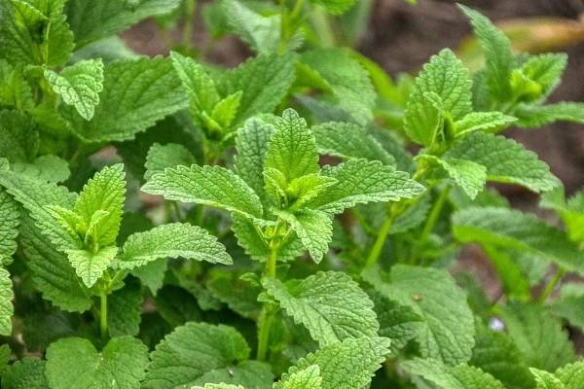

Obecní úřad Rohov
ve spolupráci s Klubem seniorů pořádá ve čtvrtek 31. srpna 2023 v 10 hodin dopoledne
zdravotní přednášku o místních léčivých bylinkách proti nespavosti, depresi a bolesti dolních končetin po Covidu.
Přednášející bylinkář:
ing. Karel Štenbaur
Přednáška se uskuteční v klubovně obecního úřadu. Je zdarma a potrvá asi 1 hodinu. Papír a tužku sebou.

